CORNATON Maxime 3ETI - Groupe C

GUZELIAN Raphaël

**COMPTE RENDU TP 2**

**1) Préparation :**

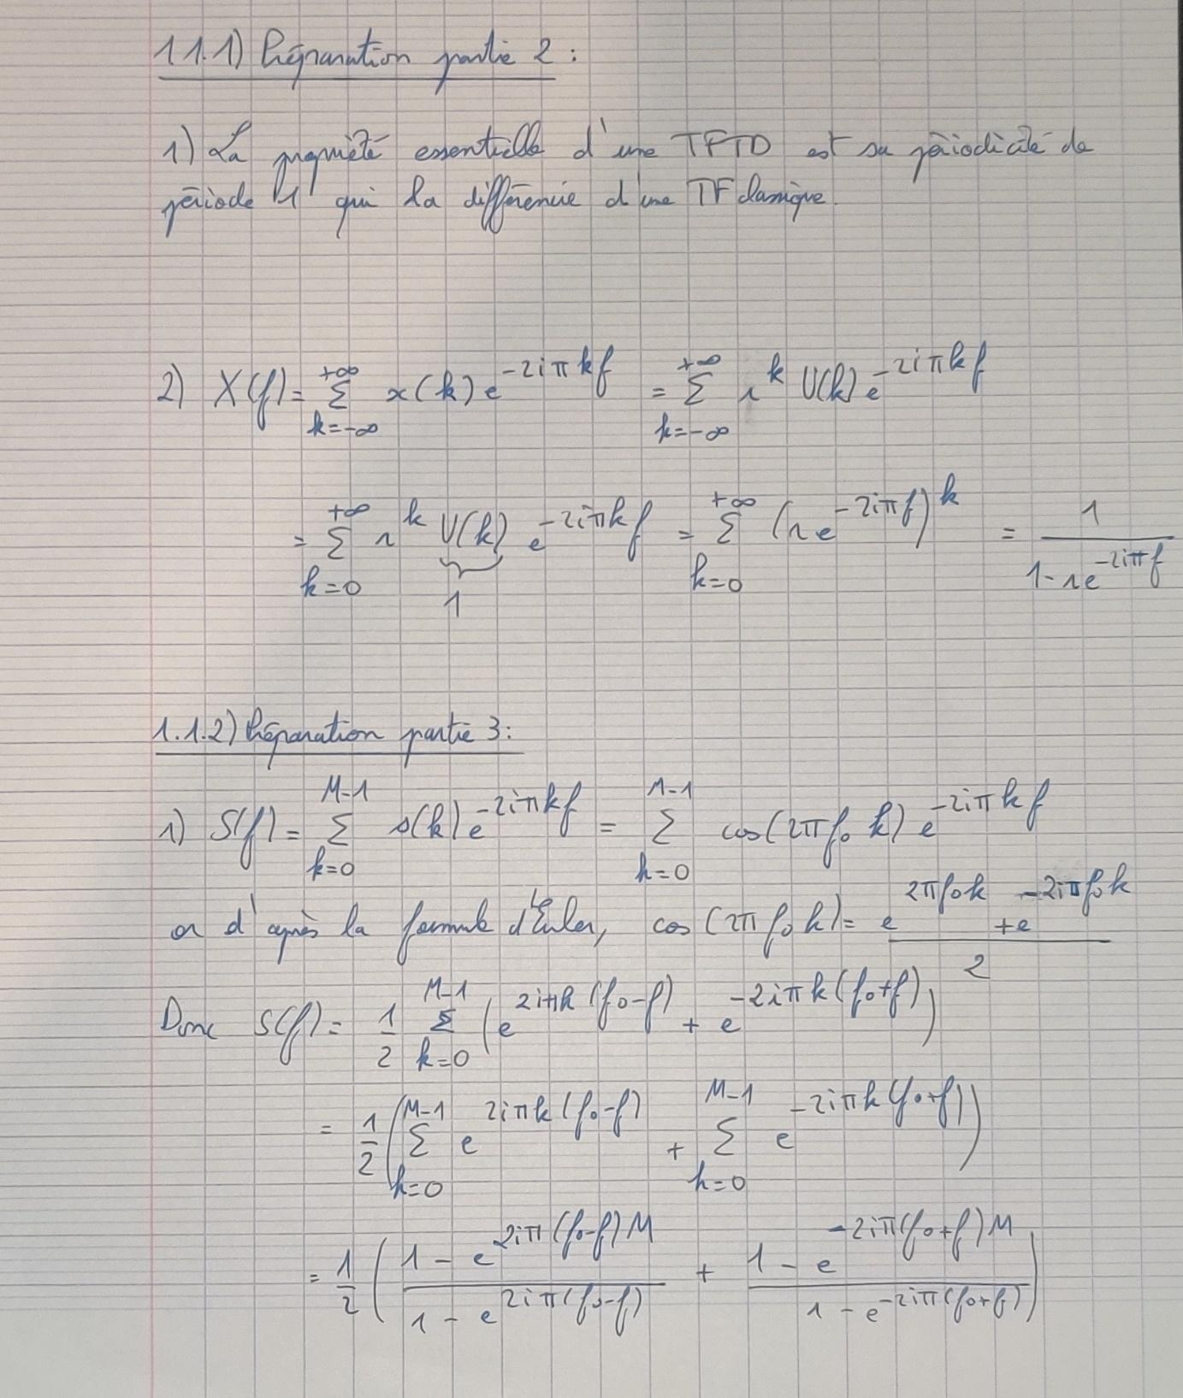

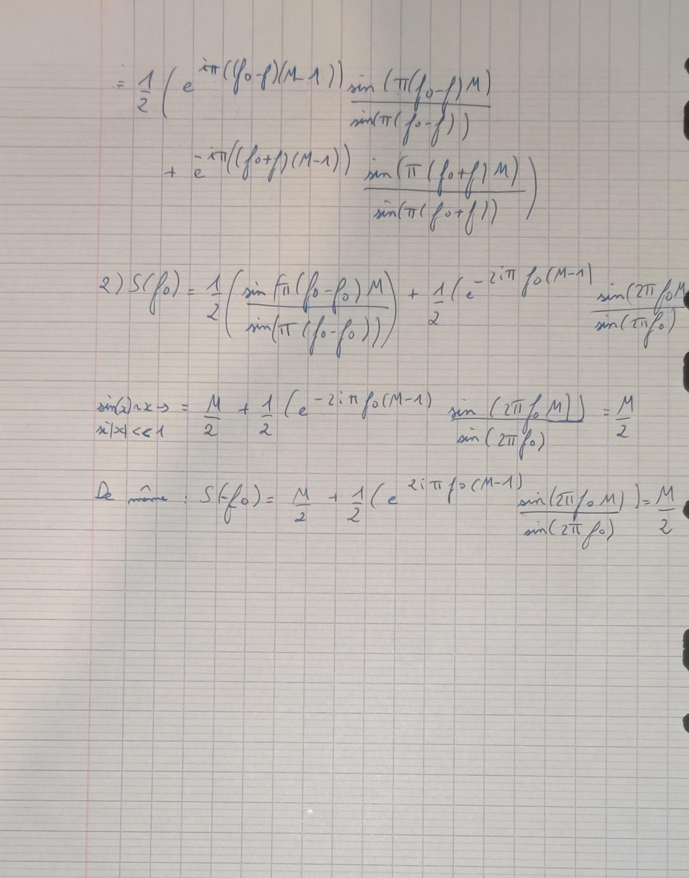

### 2) TFTD d’une séquence de longueur infinie et TFD :

1) Nous représentons d’abord la séquence s[k].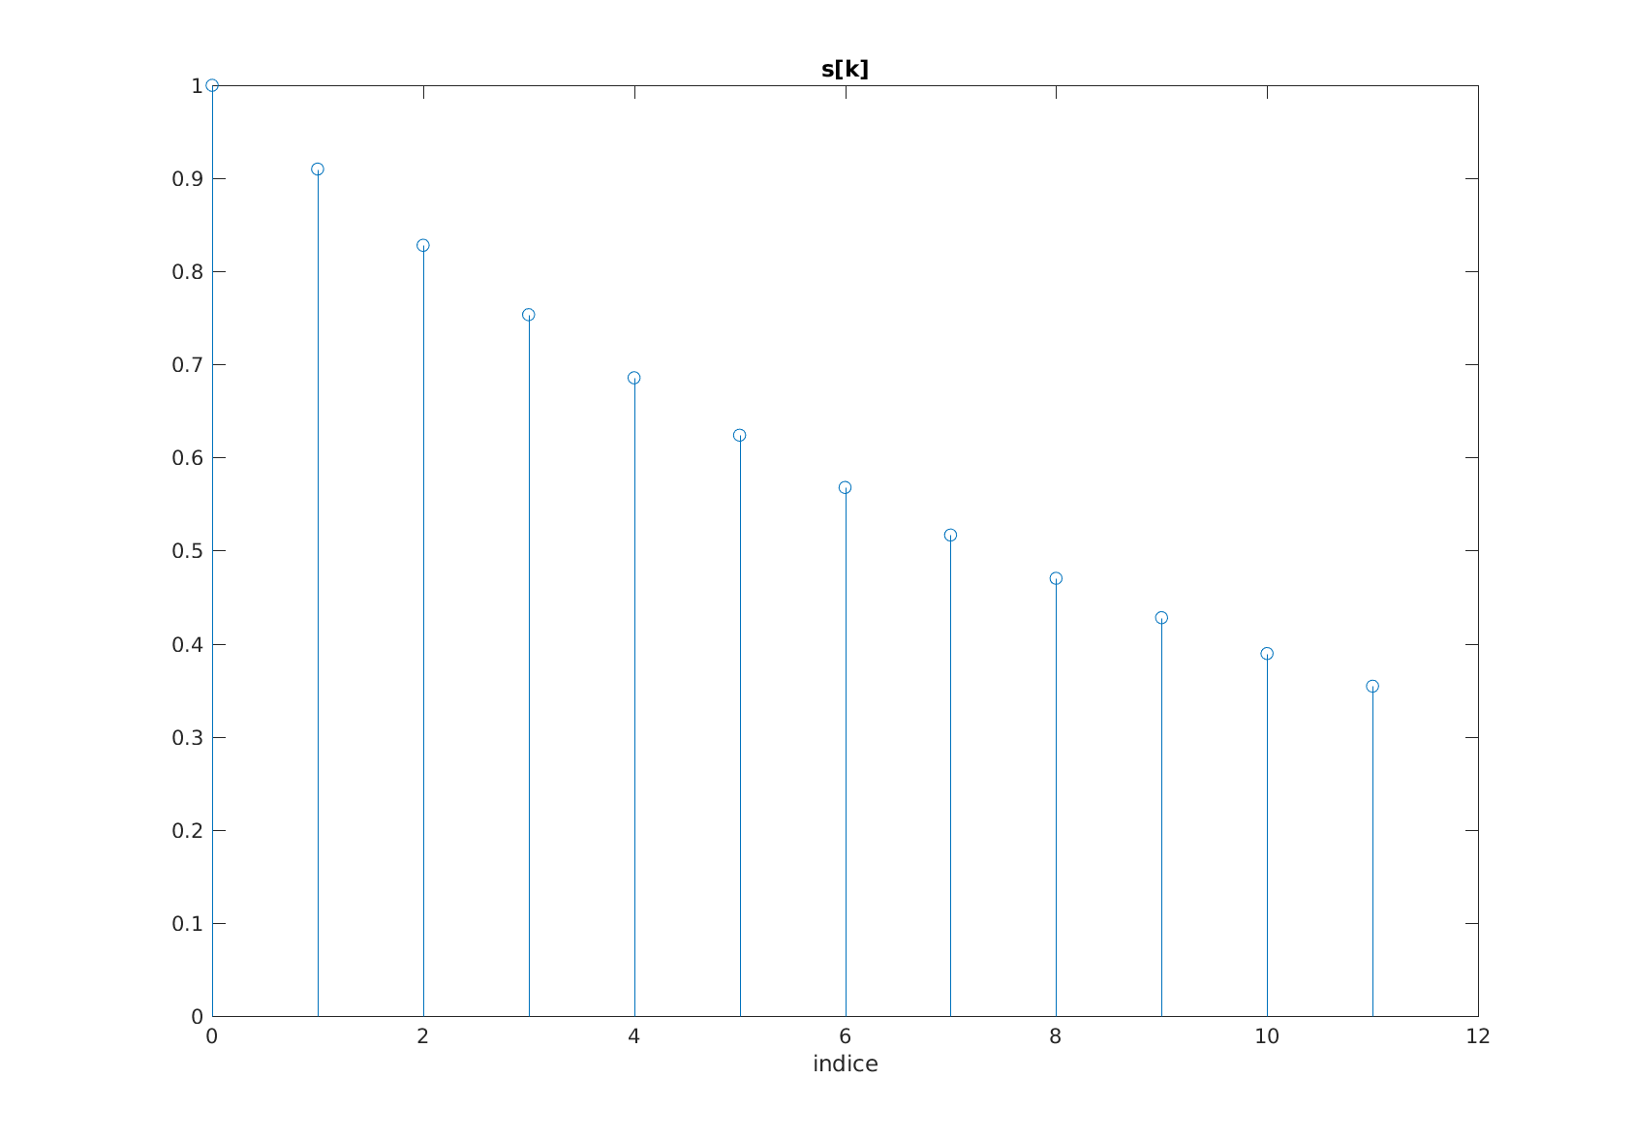

3) Nous représentons à présent les superpositions des parties réelles de S(f) et de X(f), puis

les parties imaginaires, enfin modules et phases avec des abscisses graduées en fréquences réduites (avec S(f) en bleu et X(f) en rouge (valable tout au long du compte-rendu)). Pour définir S(f), nous utilisons la commande *fft* de Matlab et pour X(f) nous utilisons son expression trouvée à la question 2 de la préparation.

Ainsi, nous avons les figures suivantes :

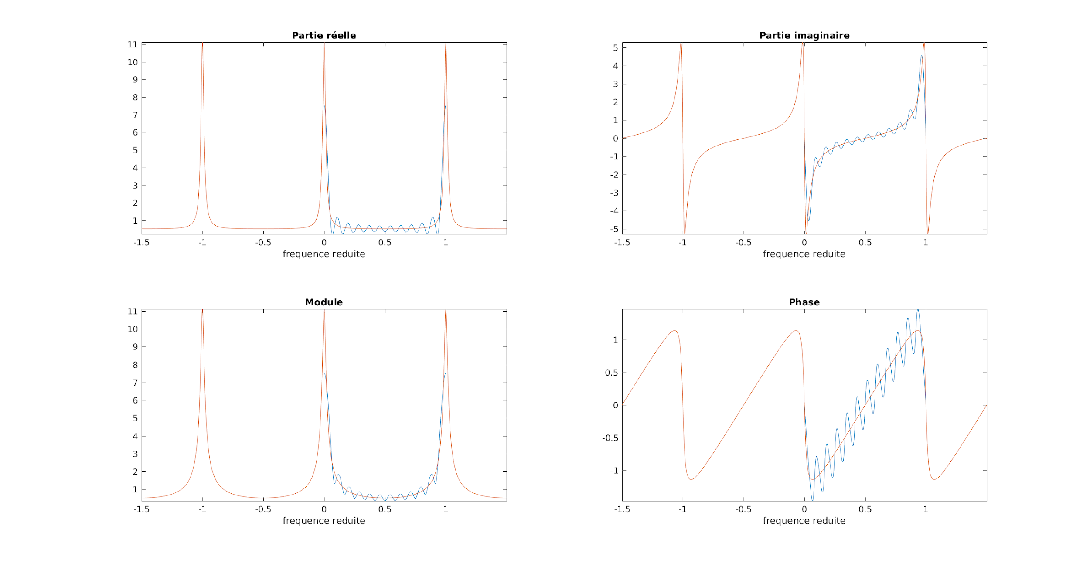

4) Le rôle de la fonction *fftshift* est de centrer la TF en 0, c’est-à-dire qu’elle réarrange la TF en centrant le milieu du signal à la fréquence nulle.

Lorsque l’on n’utilise pas cette fonction, on observe à droite du graphique la partie négative du signal répété de la Transformée de Fourier. Cette fonction déplace la partie négative du signal répété dans la partie négative du motif actuel et ainsi centre le graphique sur la fréquence réduite nulle.

On modifie alors le vecteur des fréquences réduites en le décalant de 0.5 vers les négatifs.

Nous obtenons alors les figures suivantes :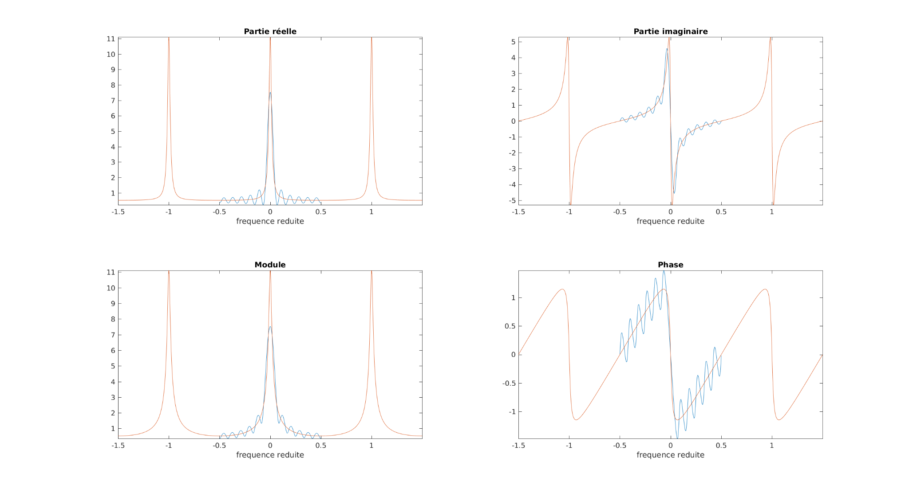

5) Nous répétons les questions 2), 3) et 4) pour M=5, nous avons alors : 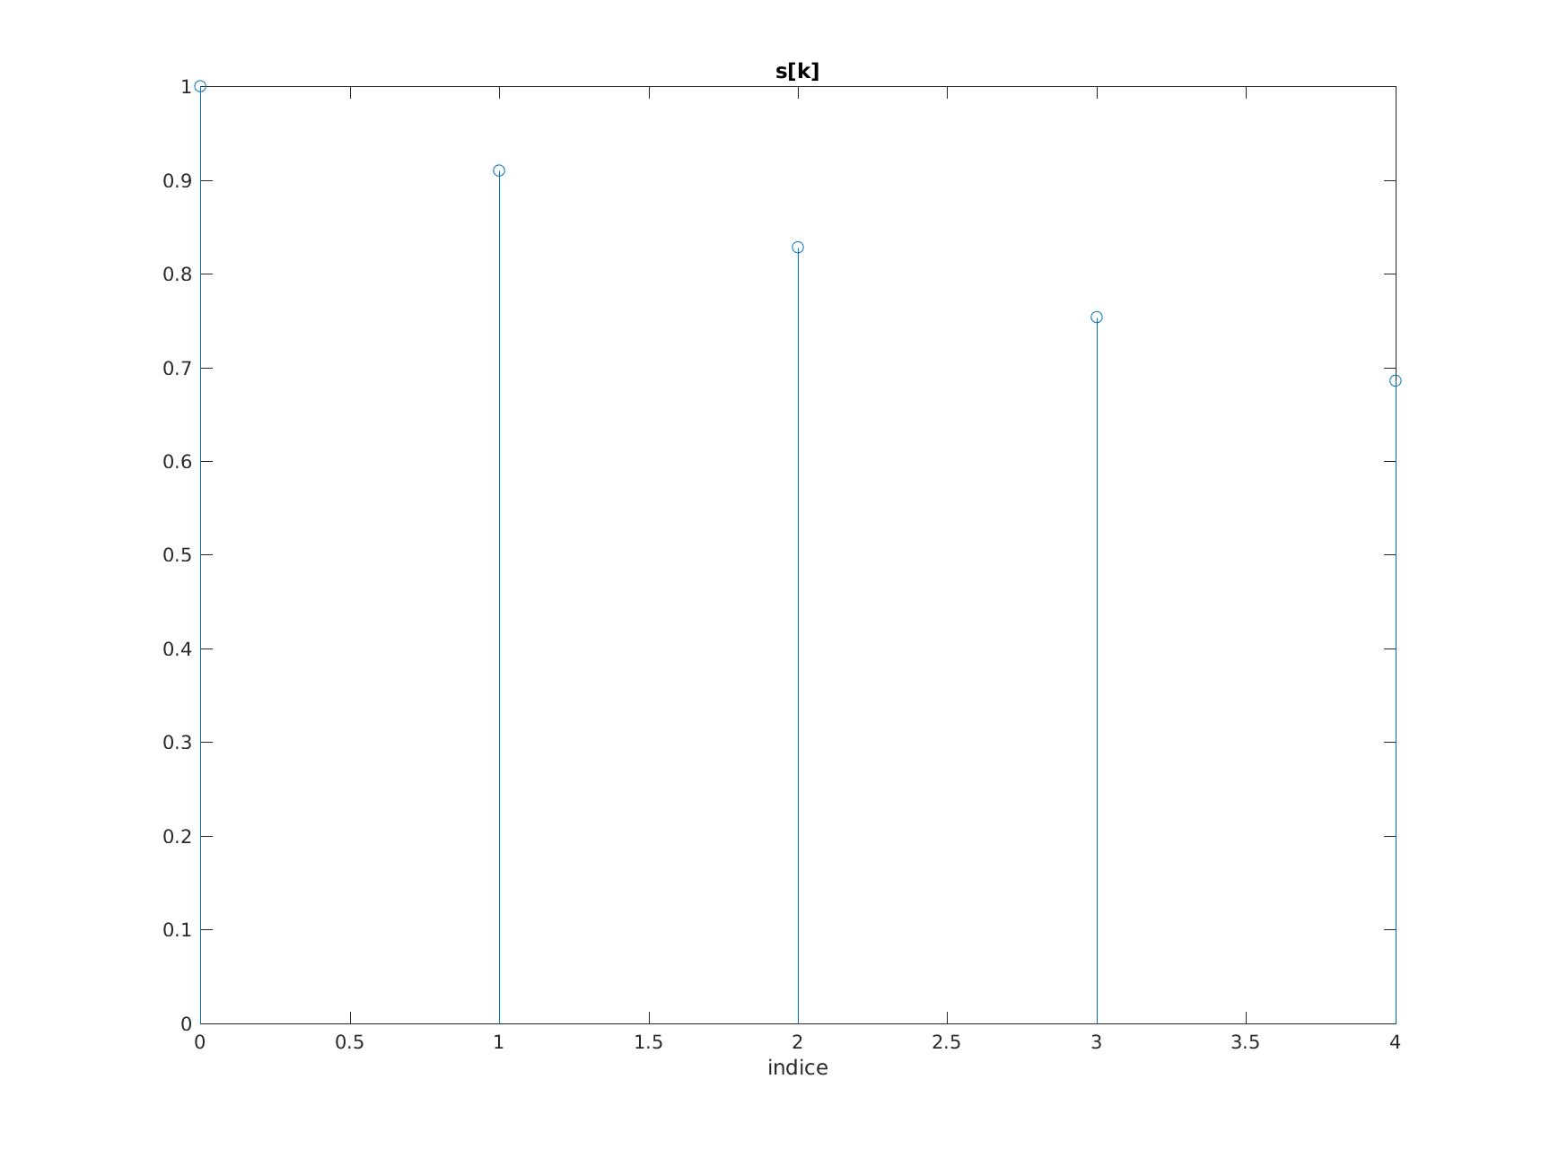

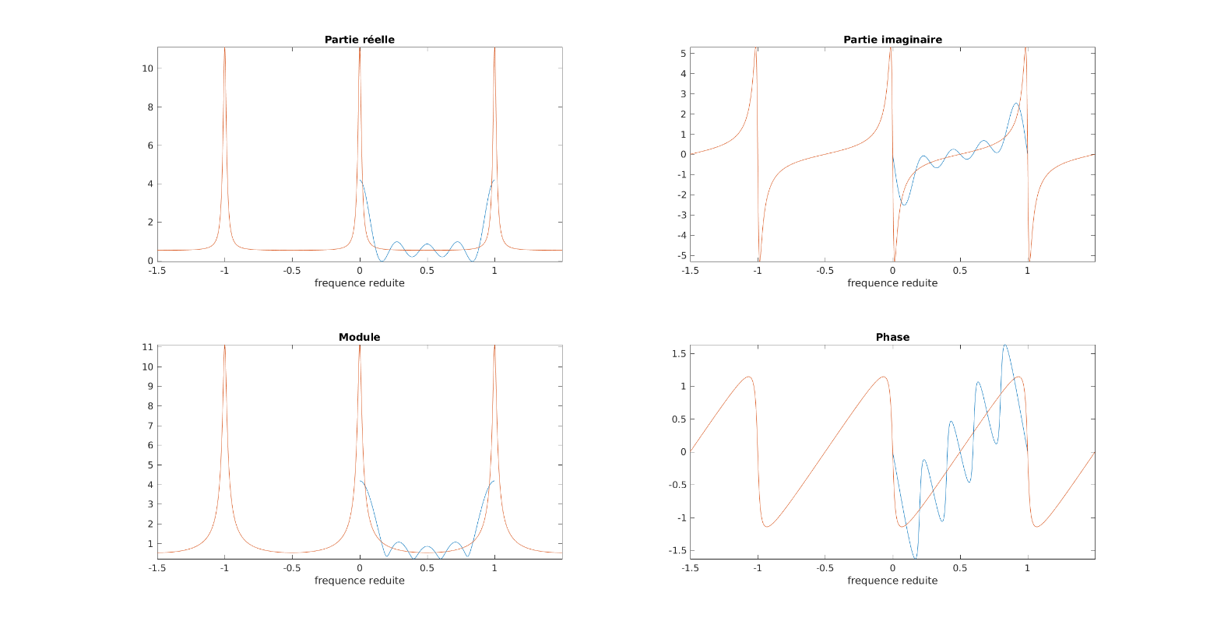

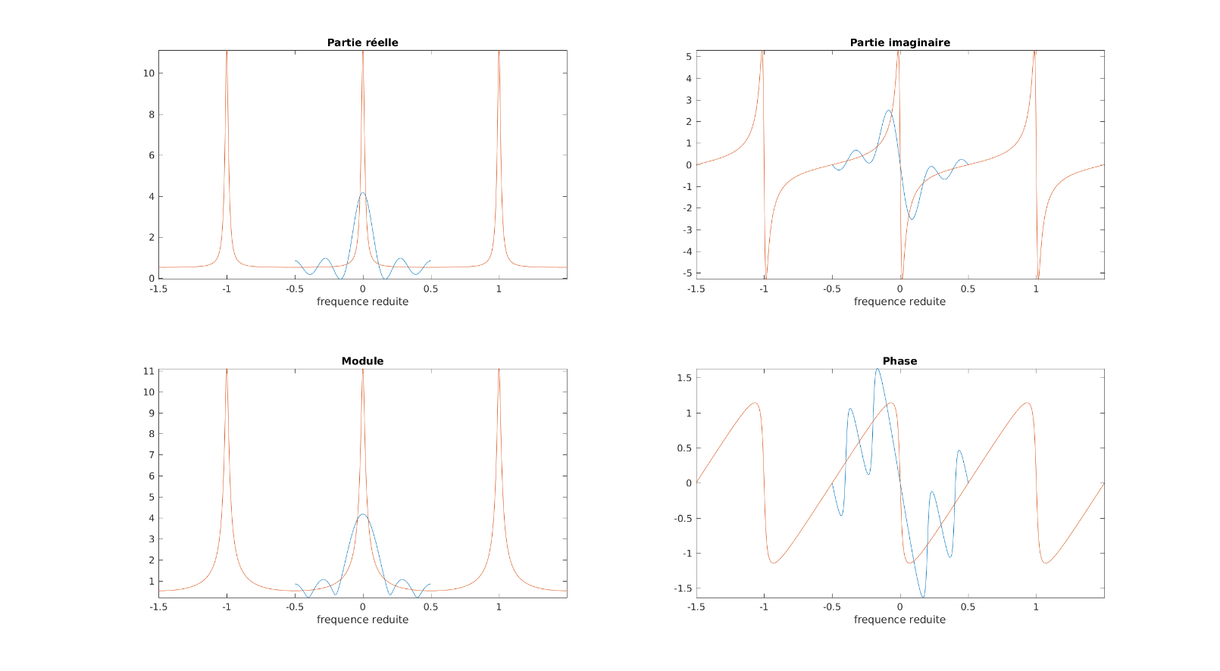

Puis pour M=40 :

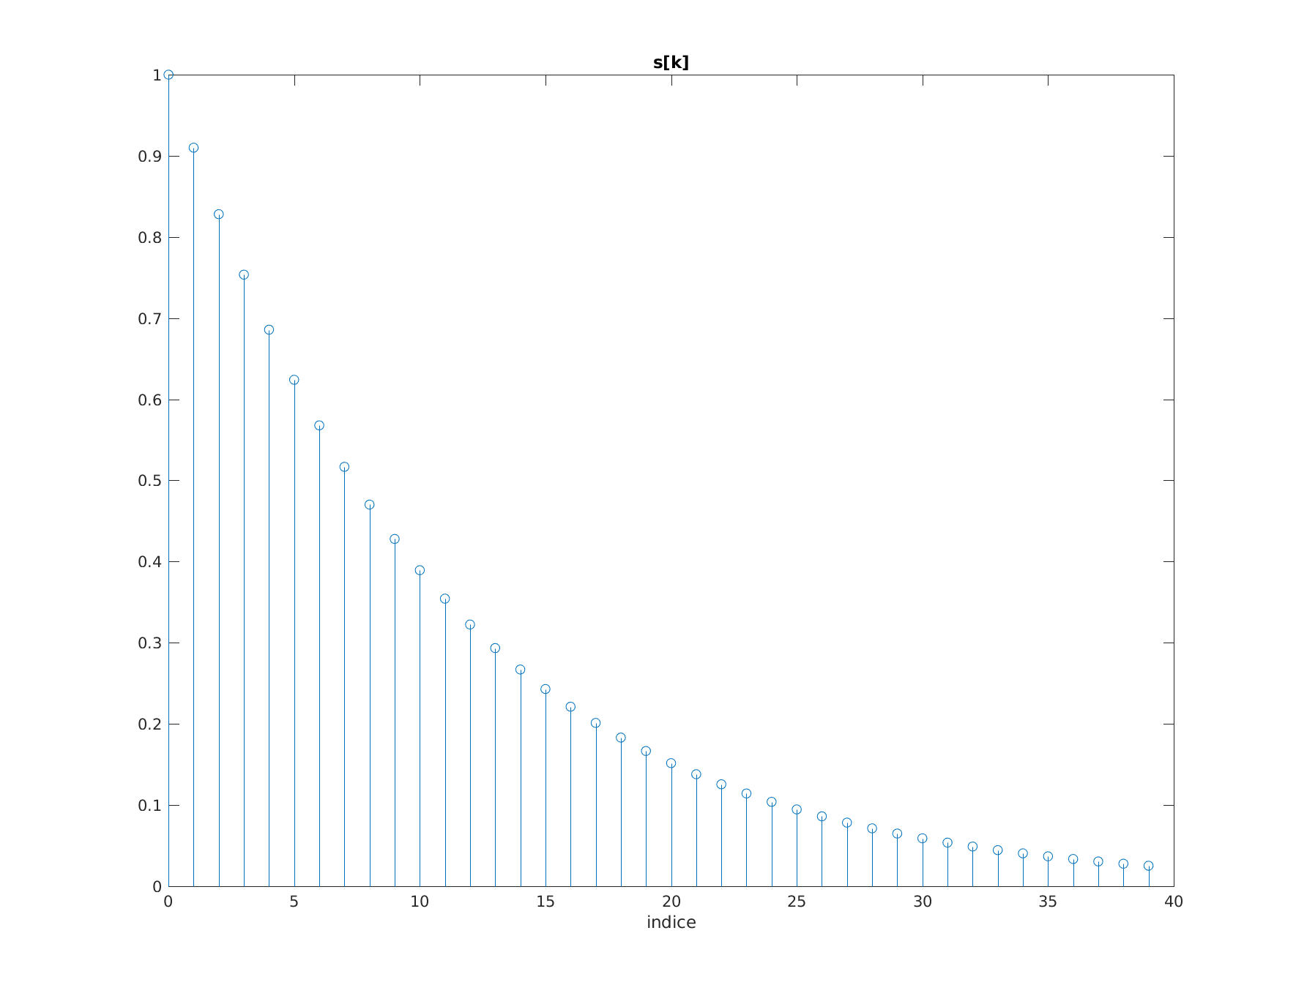

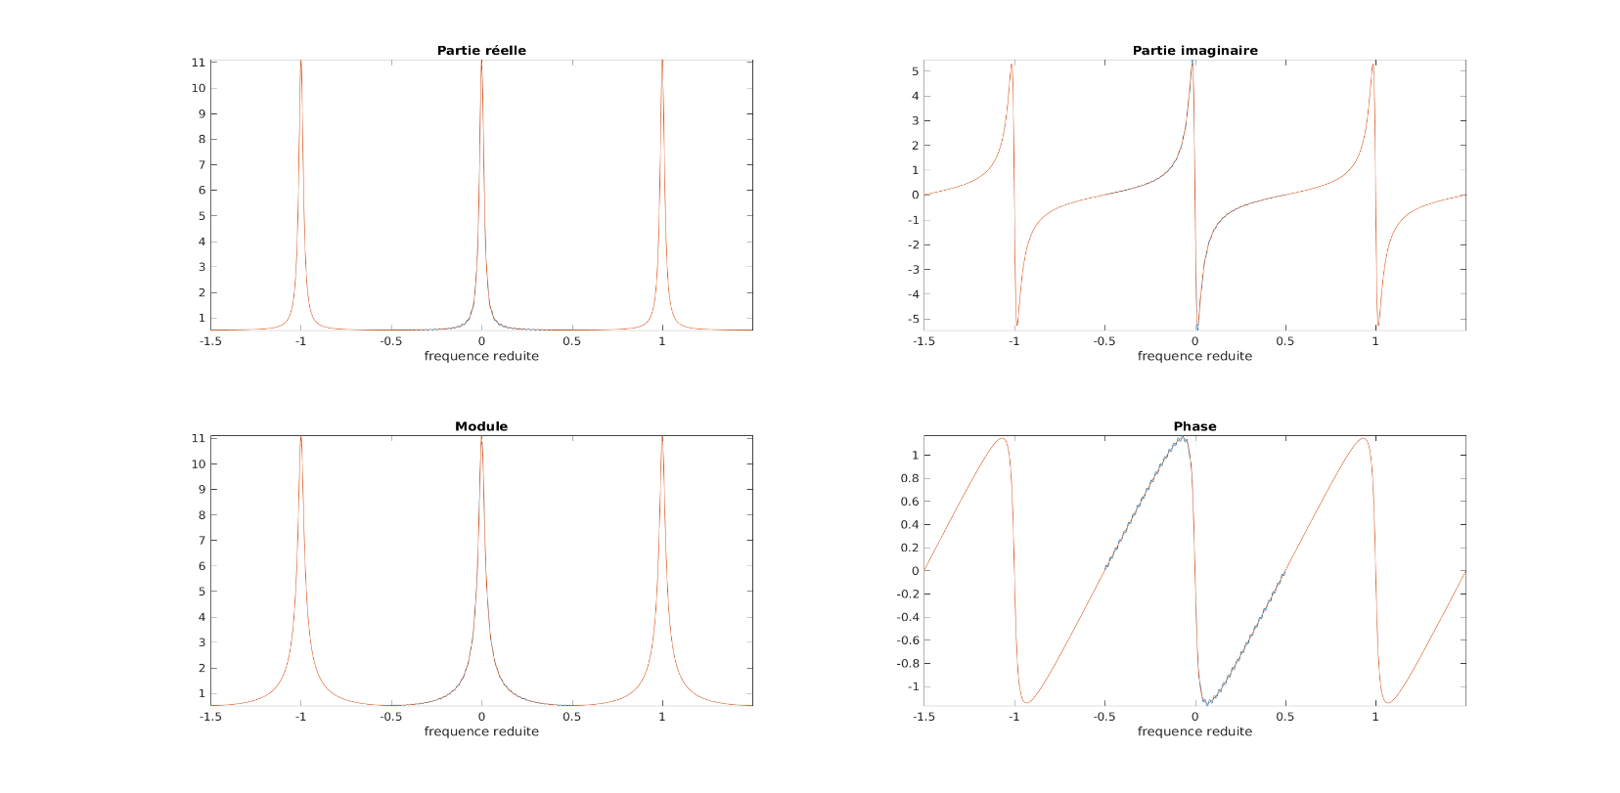

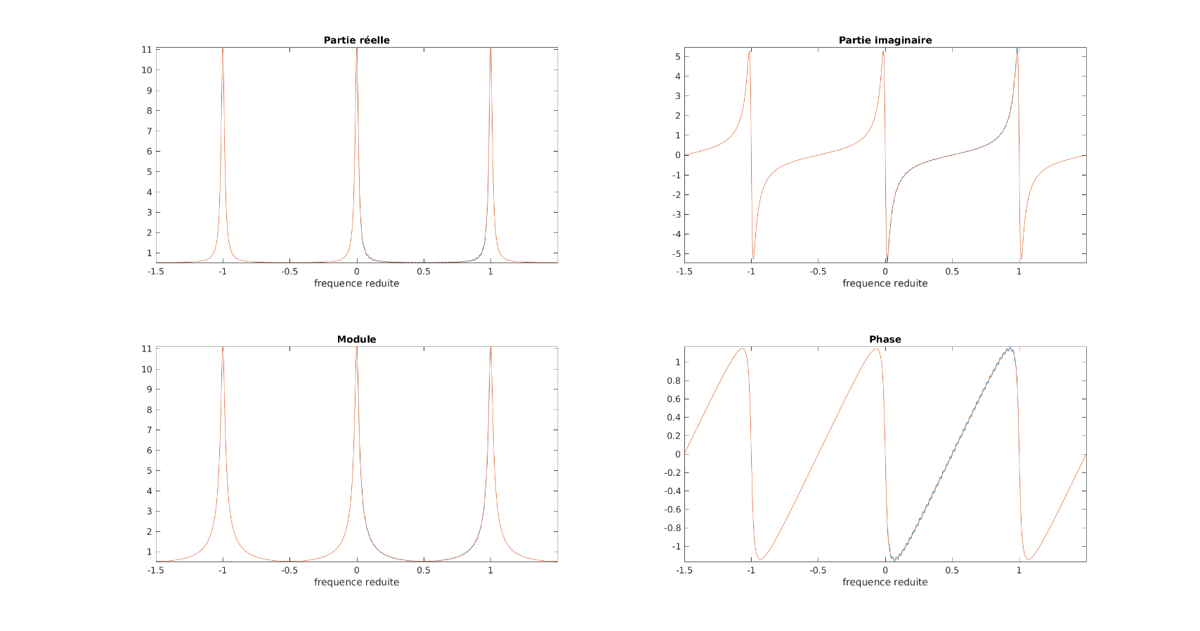Nous remarquons que plus M est grand, plus les oscillations sur S(f) sont petites. On explique cela par le fait qu’échantillonner revient à multiplier par une porte, donc quand on calcule la transformée de Fourier d’un produit, on a une convolution des TF. Or la TF d’une porte est un sinus cardinal, d’où la présence d’oscillations. Plus la longueur M de la séquence est grande, plus l’amplitude des oscillations du sinus cardinal est faible. Ainsi pour M grand, nous avons un signal plus précis car moins oscillant.

### 3) TFD de sinusoïdes :

2) Nous cherchons à tracer la séquence s[k] de 35 points. Pour cela nous devons d’abord trouver la fréquence f0 du cosinus à placer dans notre fonction. Notre signal doit contenir 5 périodes de cosinus à son 35eme point, donc à la vue de notre fonction et en sachant que la période d’un cosinus vaut 2*pi : f0=5/35=1/7 Hz.

a) Grâce à la fonction génératrice fexo3.m, nous pouvons tracer s[k]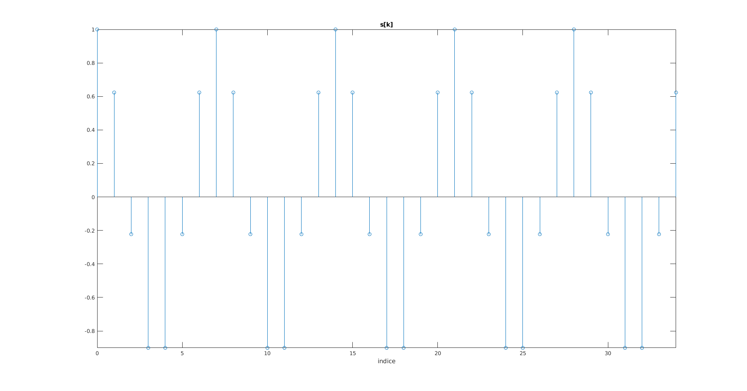

Puis la partie réelle, imaginaire, le module et la phase de la TFD 35-points : 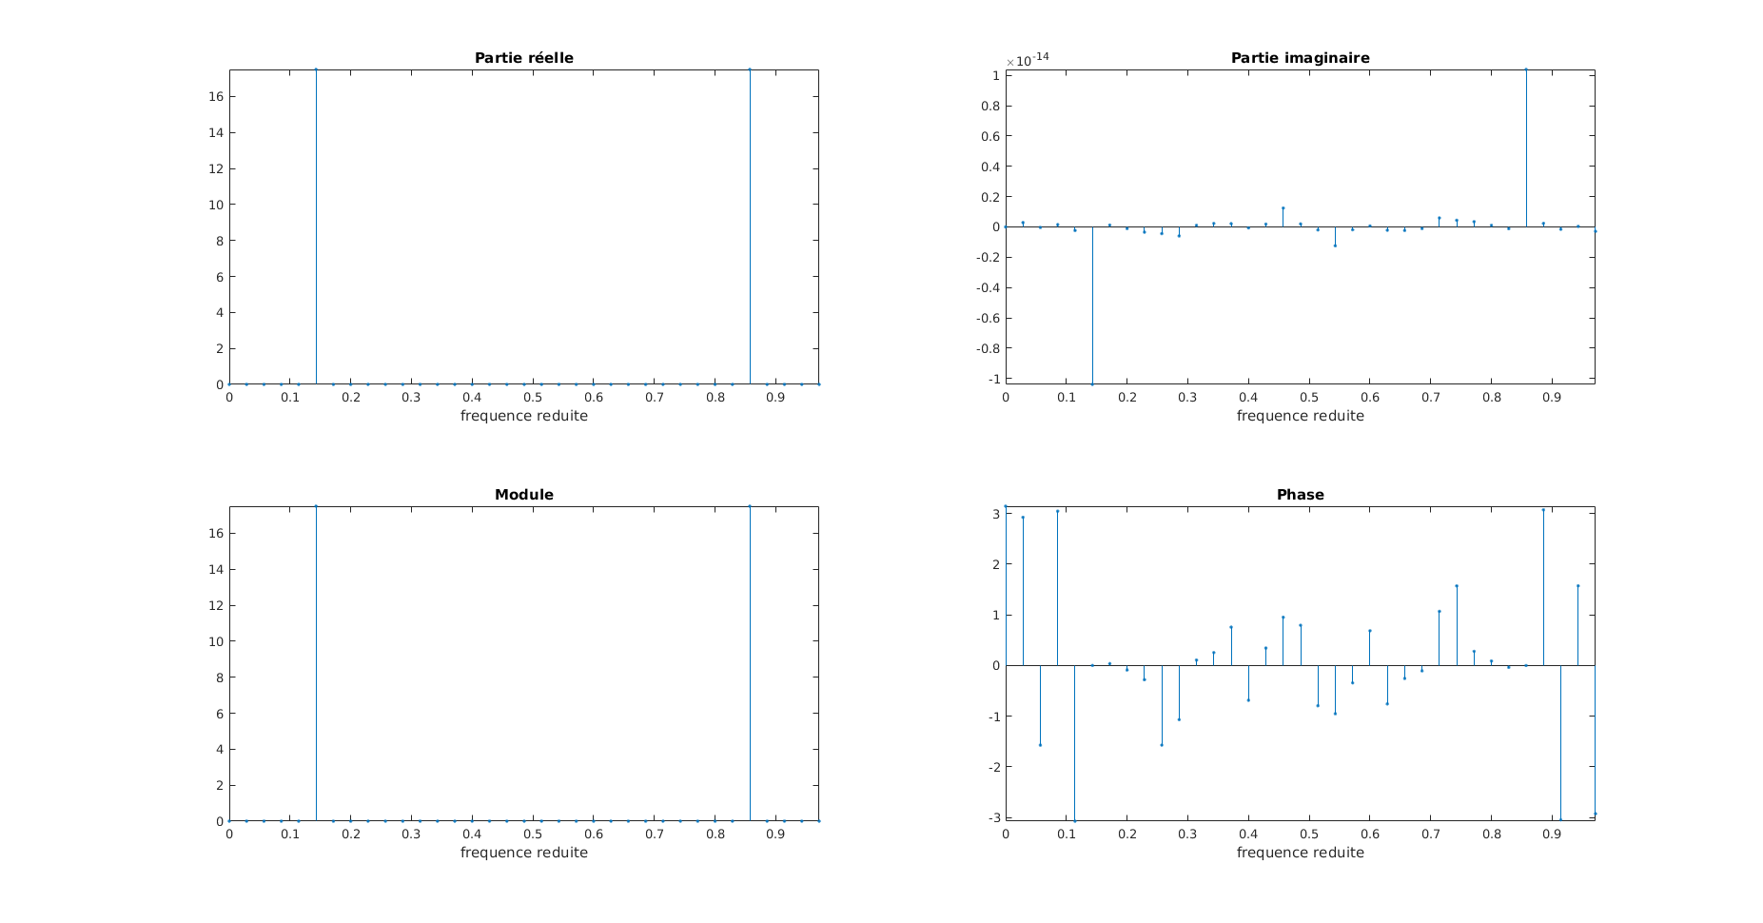

La finesse d’analyse est donnée par la formule 1/N donc 1/35 = 0.028 Hz.

b) Nous avons obtenu des composantes non nulles aux fréquences réduites fr=0.1429 et fr=0.8571. Le premier pic à la fréquence fr=0.1429 correspond à la fréquence f0. Le deuxième pic à fr=0.8571 correspond à 1-f0, il s’agit du pic contenu dans la partie « négative » du spectre centrée en la fréquence d’échantillonnage.

c) L’amplitude de la partie réelle et du module est 17.5 et celle de l’imaginaire et de 1.039*10^-14. Dans la préparation on trouvait S(f0) = M/2 = 35/2 = 17.5 avec une partie imaginaire nulle, on peut considérer 1.039*10^-14 comme négligeable. Ainsi, on retrouve bien l’amplitude trouvée à la préparation (pareil pour S(-f0)).

d) Pour la TFD 70-points nous avons : 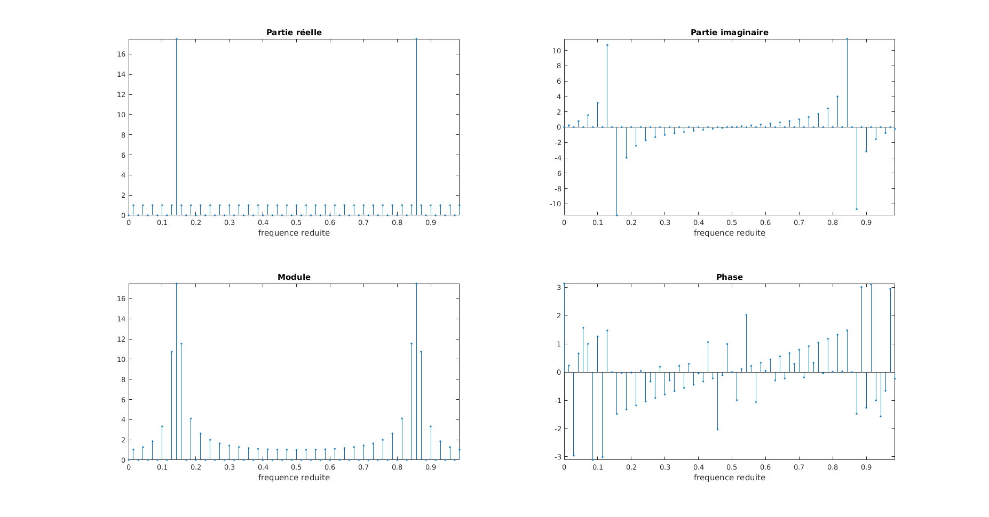

Nous remarquons que la partie imaginaire n’est plus négligeable. Cela vient du fait que nous réalisons une TFD 70-points alors que la séquence est composée uniquement de 35 points. La période de répétition du motif s[k] est supérieure à la longueur de la séquence. Alors que pour la TFD 35-points nous avions un nombre de points égal à la longueur de la séquence temporelle ce qui permettait une analyse fréquentielle correcte de s[k].

3) Nous cherchons maintenant à tracer la séquence s[k] de 35 points sur 5.2 périodes. Pour cela nous devons d’abord trouver la fréquence f0 du cosinus. Notre signal doit contenir 5.2 périodes de cosinus, donc f0=5.2/35 (environ 0.1486 Hz).

Nous obtenons alors :

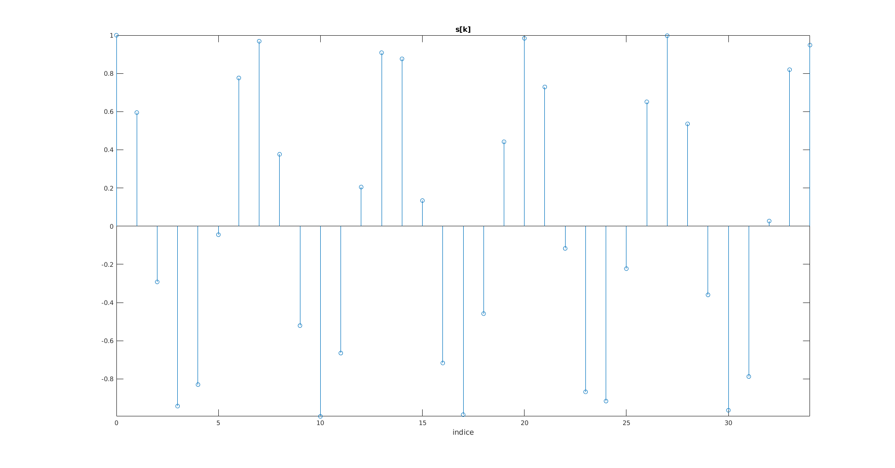

Et la TFD 35-points :

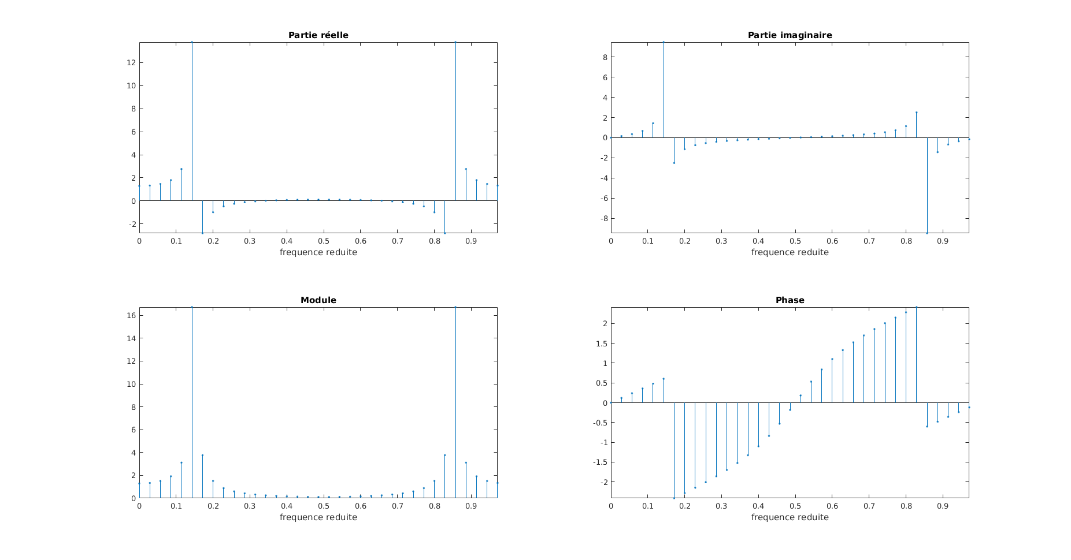

a) La valeur de la fréquence correspondant au pic d’amplitude est fr=0.1429 et fr=0.8571.

b) La fréquence mesurée de 0.1429 Hz ne correspond pas à la valeur théorique de 0.1486 Hz.

c) Les amplitudes des composantes maximales sont :

- Partie réelle : 13.77

- Partie imaginaire : 9.489

- Module : 16.72

- Phase : 2.412 rad

d) La différence entre la TFD obtenue et celle de la question précédente est que n’avons pas pris un nombre de points assez grand permettant d’avoir 5.2/35. Cela est dû à cause de la finesse d’analyse.

e) On veut trouver le nombre de points N sur lequel la TFD doit être calculée pour obtenir la valeur exacte de la fréquence. Pour obtenir une fréquence de composante qui se rapproche plus de la valeur de f0=0.1486, on prend une valeur légèrement plus grande. En prenant N=350 qui est un multiple de 35, on trouve la fréquence voulue de 0.1486 :

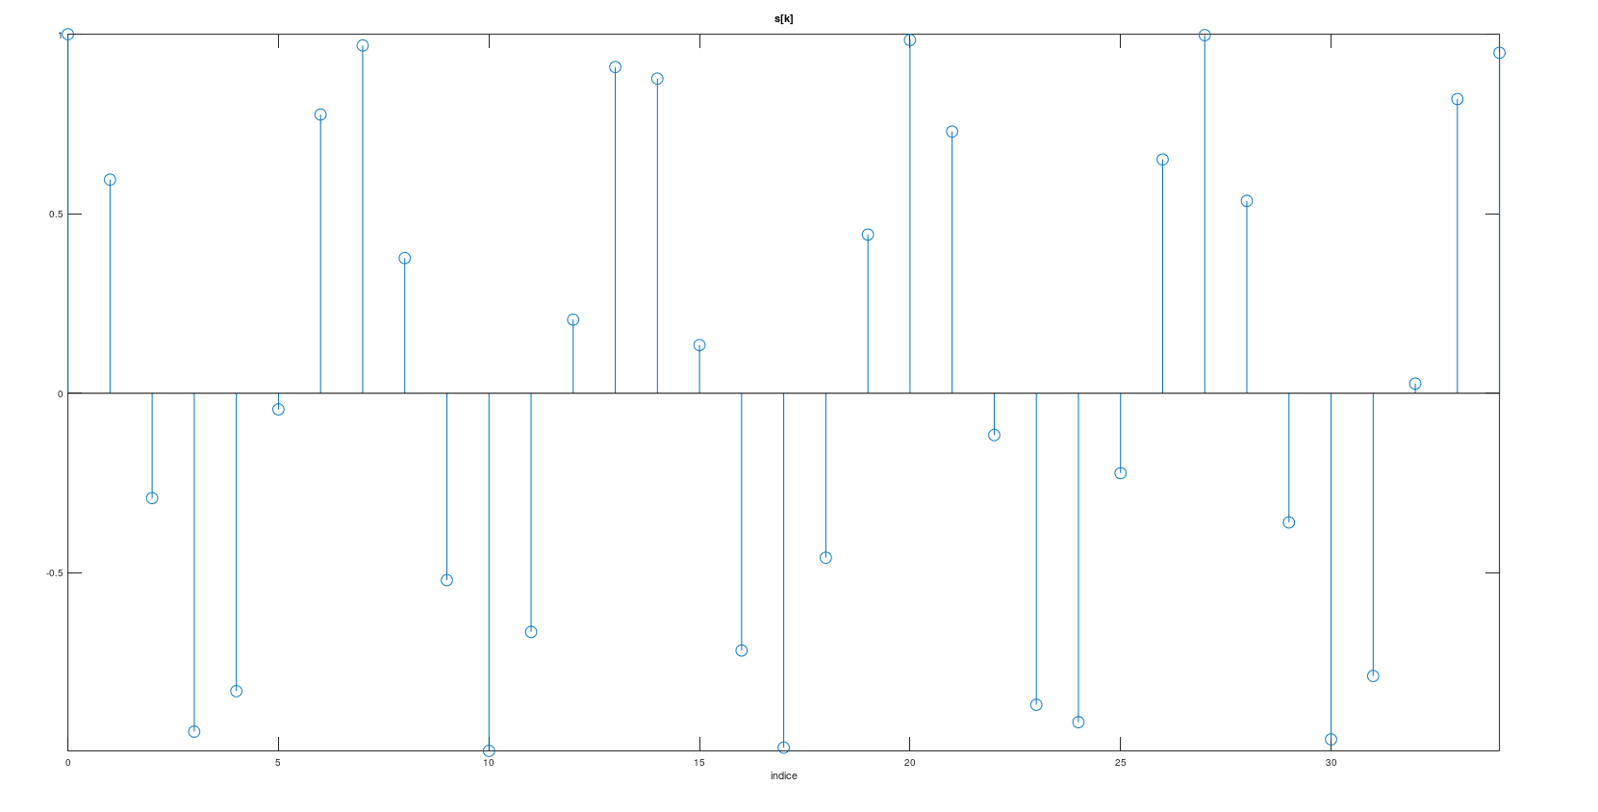

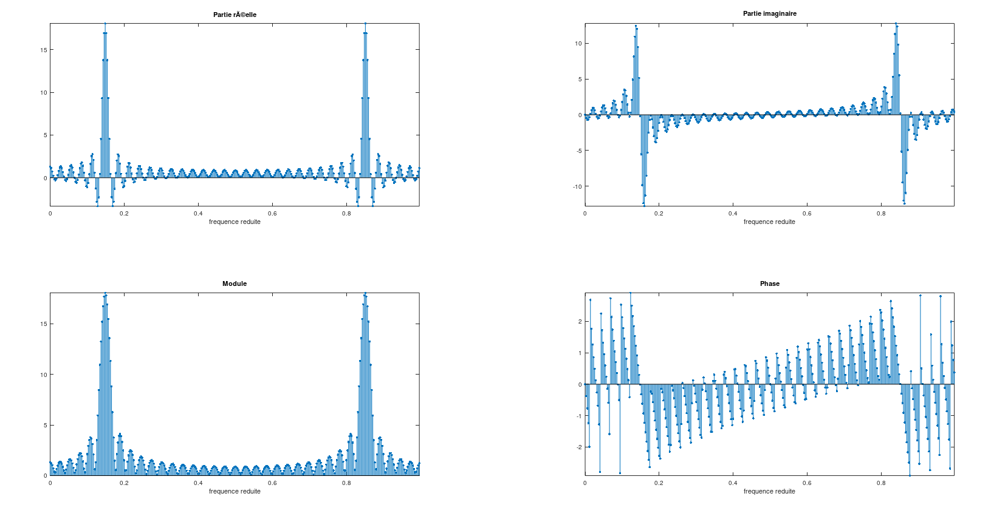

### 4) Résolution fréquentielle

(Signal 6)

3) En donnant des valeurs aléatoires aux différents paramètres de la fonction, nous avons mesuré la fréquence de la composante maximale du signal à 1.5kHz. Pour respecter le critère de Shannon-Nyquist nous avons choisi une fréquence d'échantillonnage de 3kHz.

Nous respectons ensuite le critère de finesse d’analyse qui doit être inférieure à 3 Hz:

nue/N < 3 Hz :

donc nue/3 < N donc 1333< N

On choisit donc N = 2048 qui correspond à la plus petite puissance de 2 supérieurs à 1333.

Le dernier critère à respecter est le paramètre K.

On sait que si :

* N=M : analyse fréquentielle correcte de s[k];
* N>M : améliore la finesse d'analyse fréquentielle ;

On choisit donc M = 125 pour minimiser les ressources et obtenir un spectre de la densité spectrale d'énergie du signal sur lequel la visualisation de cinq composantes distinctes est claire.

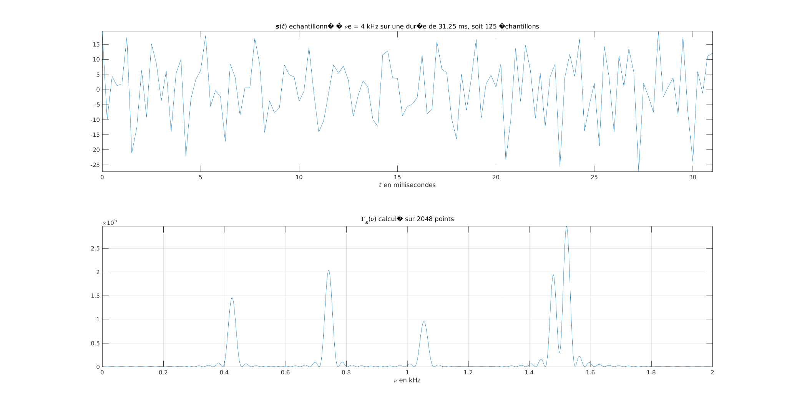

4) On lit les fréquences réelles des principales composantes identifiées sur la figure finale :

423,8 Hz, 744,1 Hz, 1053 Hz, 1477 Hz, 1523 Hz.

5) Le pouvoir de résolution de l’analyse est donné par la formule : 1/D avec D la durée du signal (ordre du pouvoir de résolution de l’analyse). Ainsi, 1/D = 1/(32*10^-3) = 31.25 Hz.